**ΤΡΑΝΖΙΣΤΟΡ ΕΠΙ∆ΡΑΣΗΣ ΠΕ∆ΙΟΥ (FET)**

Τα τρανζίστορ επίδρασης πεδίου (FET => Field effect transistors ) είναι ηλεκτρονικά στοιχεία στα οποία οι φορείς του ηλεκτρικού ρεύµατος ( ηλεκτρόνια ή οπές ) είναι ελεύθεροι να κινούνται σε µια περιοχή (κανάλι, δίαυλος) που οριοθετείται από τις περιοχές απογύμνωσης δύο ανάστροφα πολωµένων pn επαφών.

Ανάλογα με το αν οι φορείς που δημιουργούν το ρεύμα είναι ηλεκτρόνια (σε ημιαγωγό τύπου n) ή οπές (σε ημιαγωγό τύπου p), τα FET χαρακτηρίζονται ως n-FET ή p-FET .

Το τρανζίστορ επίδρασης πεδίου του σχήµατος 1 αποτελείται από έναν κρύσταλλο πυριτίου τύπου n στις δύο πλευρές του οποίου έχουν σχηµατιστεί p-περιοχές µεγάλης συγκέντρωσης προσµίξεων (p+ ). Ένα τέτοιο FET ονοµάζεται n-τύπου JFET. Οι δύο αυτές περιοχές βραχυκυκλώνονται µεταξύ τους και καταλήγουν σε έναν ακροδέκτη που ονοµάζεται πύλη. Ένα FET, ανεξάρτητα από τη δομή του, έχει τρεις (3) επαφές:

♦ Την **πηγή (Source ή S)** η οποία παρέχει τους ηλεκτρικούς φορείς (ηλεκτρόνια ή οπές).

♦ Τον **απαγωγό (Drain ή D)** ο οποίος υποδέχεται τους ηλεκτρικούς φορείς (ηλεκτρόνια ή οπές).

♦ Την **πύλη (Gate ή G)** μέσω της οποίας ελέγχεται η λειτουργία του FET.

Η αντιστοιχία των παραπάνω επαφών με αυτές του διπολικού τρανζίστορ είναι (προφανώς) η εξής: S ↔ E, D ↔ C, G ↔ B.

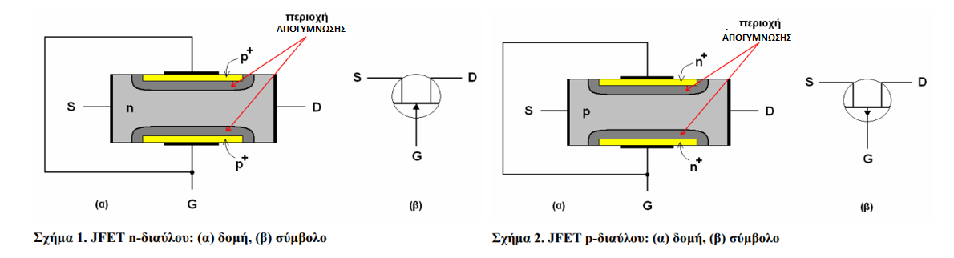

Για να θεωρείται ο δεξιός ακροδέκτης του n-τύπου JFET στο σχήµα 1(α) ως **απαγωγός** θα πρέπει να συνδέεται σε υψηλότερο δυναµικό από ότι ο αριστερός ακροδέκτης που χαρακτηρίζεται ως **πηγή ( ώστε να υπάρξει έλξη των ηλεκτρονίων προς εκείνον )**. Οι δύο pn επαφές πρέπει να είναι ανάστροφα πολωµένες. Στο σχήµα 1 παρουσιάζεται η δοµή ενός **JFET n-διαύλου** και το σύµβολό του και στο σχήµα 2 οι αντίστοιχες πληροφορίες για ένα **JFET p-διαύλου**

Η πύλη των FET διαδραµατίζει έναν ρόλο παρόµοιο µε αυτόν της βάσης στα διπολικά τρανζίστορ επαφής .Με τη διαφορά ότι η λειτουργία των διπολικών τρανζίστορ επαφής ελέγχεται από το ρεύµα βάσης ενώ η λειτουργία των FET ελέγχεται από την τάση της πύλης , καθώς το ρεύµα της πύλης είναι σχεδόν µηδενικό. Το πολύ µικρό ρεύµα πύλης οφείλεται στο ότι οι επαφές pn σε ένα JFET n-διαύλου και οι επαφές np σε ένα JFET p-διαύλου είναι ανάστροφα πολωµένες .Ενώ στα διπολικά τρανζίστορ, η λειτουργία στην ενεργό περιοχή προϋποθέτει ορθή πόλωση στη δίοδο βάσης-εκπομπού και ανάστροφη πόλωση στη δίοδο βάσης-συλλέκτη.

Γεγονός που οδηγεί στο σηµαντικό συγκριτικό πλεονέκτηµα των FET έναντι των διπολικών τρανζίστορ επαφής, τη µεγάλη τους αντίσταση εισόδου.

Όταν οι επαφές p-n σε ένα JFET n-διαύλου πολωθούν ανάστροφα (UGS<0, σχήµα 3), οι περιοχές απογύμνωσης διευρύνονται (συγκρίνετε µε το σχήµα 1) και διεισδύουν ολοένα και περισσότερο εντός του n τύπου υλικού όσο η UGS αυξάνει κατ απόλυτη τιµή. Με τον τρόπο αυτό περιορίζεται ο διαθέσιµος χώρος για κίνηση των ηλεκτρονίων. Θα υπάρξει µάλιστα κατάλληλη τιµή της τάσης, UGS =Vp (pinch off voltage), όπου οι δύο περιοχές φορτίων χώρου θα έρθουν σε επαφή και ο δίαυλος θα κλείσει εντελώς

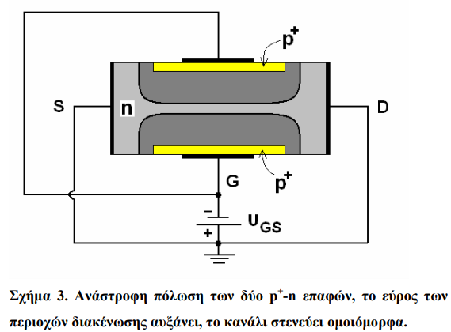

Όπως φαίνεται και από τη χαρακτηριστική εξόδου, το ρεύμα απαγωγού ID (δηλαδή το ρεύμα μεταξύ πηγής και απαγωγού) αρχικά (και μέχρι μια τάση VDS = VP που χαρακτηρίζεται ως τάση συμπίεσης) αυξάνει ανάλογα με την τάση VDS (ωμική περιοχή) ενώ, στη συνέχεια, σταθεροποιείται (ενεργός περιοχή). Επιπλέον, η μέγιστη τιμή του ρεύματος ΙD παρατηρείται όταν η πύλη είναι βραχυκυκλωμένη (IDS,max = IDSS όταν VGS = 0). Τέλος, για (αρνητική) τάση VGS = VGS,off = −VP, οι περιοχές φορτίων χώρου στις επαφές p-n αρχίζουν να εφάπτονται, το κανάλι διέλευσης φορέων κλείνει και το FET αποκόπτεται. Συνοπτικά, ισχύει ότι

♦ VDS ≤ VP (ωμική περιοχή – το JFET συμπεριφέρεται ως ωμική αντίσταση

♦ VDS > VP (ενεργός περιοχή – το JFET συμπεριφέρεται ως πηγή ρεύματος).

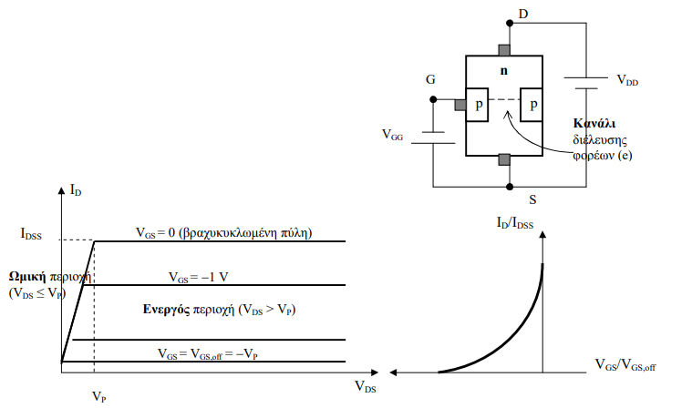

Πηγές :

<http://ebooks.edu.gr/ebooks/handle/8547/3853> (Γενικά Ηλε/νικά - Θεωρία )

<https://eclass.aspete.gr/>

<https://www.materials.uoc.gr>